COPA DIPUTACIÓN PROVINCIAL DE JAÉN DE BILLAR A TRES BANDAS 2020
MEMORIA DEPORTIVA
La competición denominada COPA DIPUTACIÓN PROVINCIAL DE JAÉN BILLAR A TRES BANDAS 2020 no se ha podido completar en su totalidad toda vez que la prueba número 4, programada para el fin de semana del 13 al 15 de noviembre, tuvo que ser suspendida por las restricciones de movilidad personal decretadas por la Junta de Andalucía.
Por tanto, solo se han disputado 3 de las 4 pruebas, que estimamos suficiente para los objetivos marcados. El más importante era la difusión del deporte del billar; objetivo conseguido, pues en esta edición nuevos jugadores se han incorporado a la práctica activa del billar.
A la primera convocatoria, del 7 al 9 de febrero, concurrieron un total de 18 participantes, distribuidos en 5 grupos de 3 jugadores. Jugaban todos contra todos. Se clasificaban los primeros de cada grupo, así como los 3 mejores segundos para completar los 8 jugadores de cuartos de final. Disputaron la final los jugadores Antonio Amaro, de Jaén y Pedro Orcera, de Úbeda. Quedó vencedor Antonio Amaro; segundo clasificado, Pedro Orcera.
A la segunda convocatoria, del 10 al 12 de junio, concurrieron 16 participantes. Se dividieron en 4 grupos de 4 jugadores cada uno. Competían en formato liga, todos contra todos, y obtenían el pase a octavos los 4 ganadores, así como los segundos clasificados. El partido final lo jugaron Ricardo Delgado, de Úbeda contra Blas Sánchez, de Linares. Ganó Ricardo Delgado; subcampeón, Blas Sánchez.
La tercera prueba se disputó del 11 al 13 de septiembre, y contó con la participación de 15 jugadores, formados en 5 grupos de 3 jugadores. Pasaban a semifinales los 5 campeones de grupo, así como los 3 mejores segundos. El partido final lo jugaron Blas Sánchez, de Linares contra Antonio Amaro, de Jaén. Logró el triunfo Antonio Amaro; segundo puesto, Blas Sánchez.
La Clasificación Final de las tres pruebas ha quedado como sigue:
Clas | Jugador |  | CAR | ENTR | Prom
1º | BLAS SÁNCHEZ |  | 428 | 587 | 0,729 | 128
2º | ANTONIO AMARO |  | 388 | 492 | 0,789 | 125
3º | EMILIO TORRES |  | 301 | 473 | 0,636 | 114
4º | JUAN A. PÉREZ |  | 288 | 432 | 0,667 | 105
5º | PEDRO ORCERA |  | 293 | 421 | 0,696 | 98
6º | JOSÉ GUTIÉRREZ |  | 218 | 345 | 0,632 | 91
7º | CRISTÓBAL GARCÍA Mt |  | 216 | 324 | 0,667 | 91
8º | ANTONIO FUENTES |  | 191 | 360 | 0,531 | 89

Por tanto, y según el reglamento de la Copa Diputación, la selección provincial de Jaén queda compuesta por los 4 primeros clasificados (el quinto queda como reserva). Estos billaristas representarán a la provincia de Jaén en el Campeonato de Andalucía de selecciones provinciales que la Federación Andaluza de Billar convocará previsiblemente a primeros del año 2021, una vez que se levanten las restricciones de movilidad indicadas.
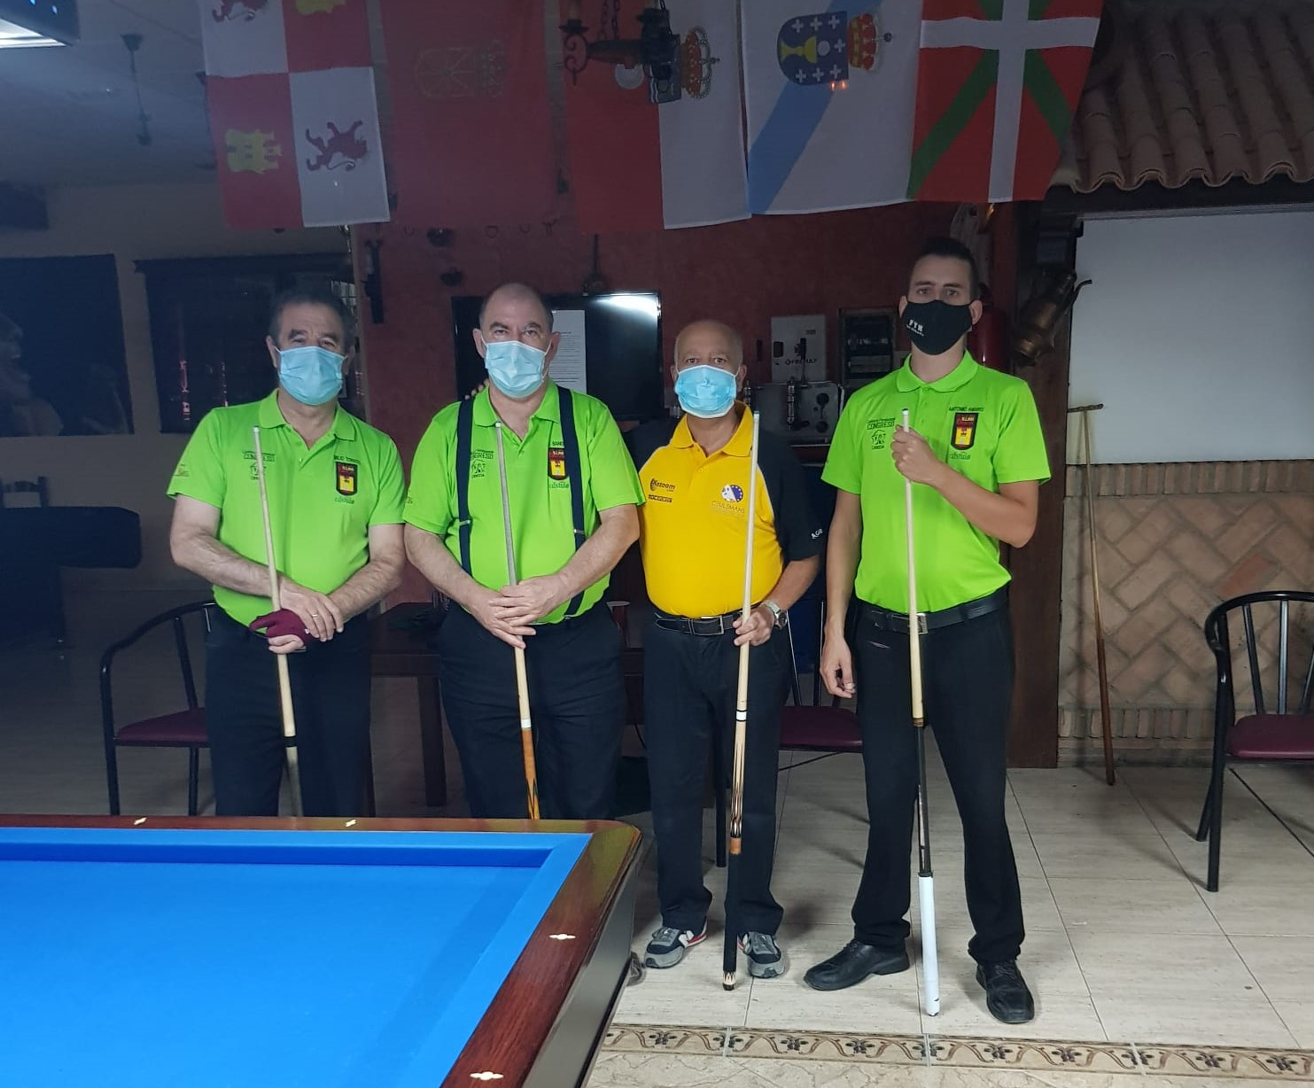
Los cuatro representantes de la selección provincial de Jaén. De izquierda a derecha:
Emilio Torres, Blas Sánchez, Juan A. Pérez y Antonio Amaro
La asistencia general de público ha sido de unos 20-25 espectadores durante la primera prueba; las dos siguientes, por indicaciones de las autoridades sanitarias, se disputaron sin público. No obstante, a través de los canales YouTube “Baezabillar” se emitieron los partidos de los billares 3 y 4, con una visualización media de 30-35 aficionados. El seguimiento de resultados, clasificaciones, etc. se hizo a través de la página web del Club de Billar Baeza en la url www.baezabillar.es
En el aspecto puramente organizativo debemos destacar que la competición se desarrolló sin ningún tipo de incidencia. El material empleado ha sido de calidad superior: paños marca HRD modelo 180 SINTÉTICO (homologado) y bolas de competición marca Dynasphere, así como los recuerdos entregados a los participantes, consistentes en una bandolera con el escudo del Club de Billar Baeza.
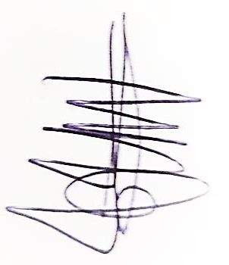
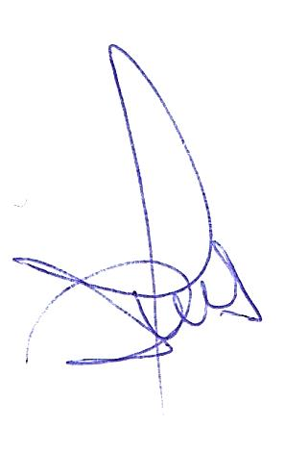
Baeza, 30 de noviembre de 2020
CRISTÓBAL GARCÍA EMILIO J TORRES JUAN J CARNICER
Presidente Director Deportivo Delegado Provincial
CB Baeza CB Baeza F.A.B.

